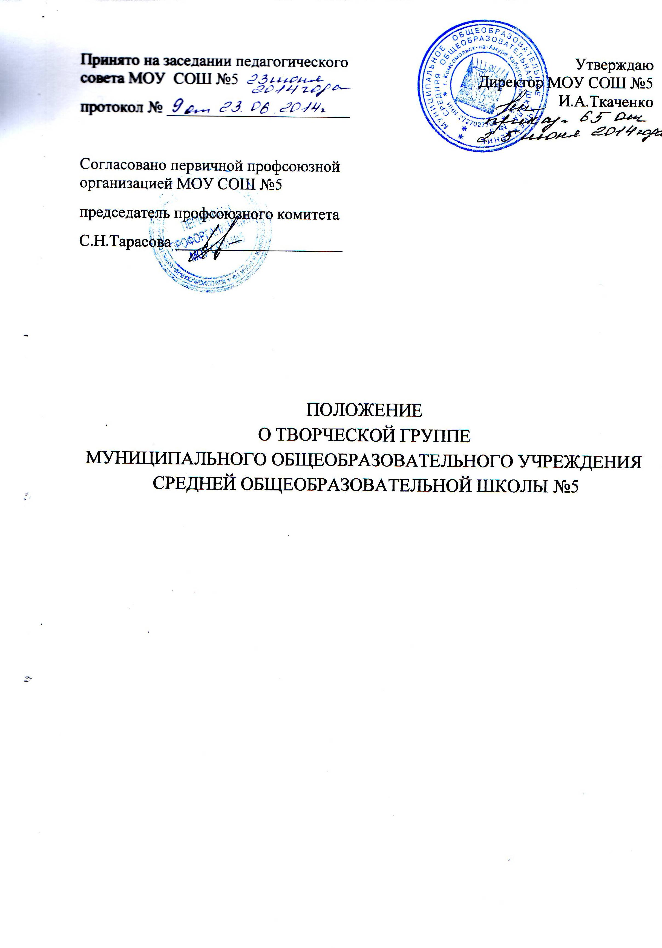
- Общие положения
Творческая группа педагогов создается в общеобразовательном учреждении на добровольной основе из числа педагогов, проявляющих интерес к той или иной проблеме, разрешение которой способствует улучшению качества образования и создает условия для самореализации и самоактуализации педагога.
Результатом работы группы является создание педагогического продукта творческой деятельности нового качества (например, авторского курса, методики, педагогического инструментария, педагогической модели и др.).
В состав творческой группы могут входить от 2-х и более человек, независимо от преподаваемого предмета.
Руководитель творческой группы избирается членами творческой группы из числа педагогов, обладающих организационными способностями, методами организации групповой работы.
2.Цели и задачи
  - создание условий для личностного развития членов группы, их самореализации и социализации, формирования устойчивых «Я»-структур, гарантирующих самоидентификацию в педагогической культуре и культуре российского народа
2.2. разработка новых моделей организации образовательного процесса, педагогической деятельности в соответствии с принципами гуманизации и культуросообразности;
2.3. формирование педагогической и \правленческой рефлексии участников группы.
  - Направление и содержание деятельности
поиск и систематизация прогрессивных идей, способствующих модернизации содержания образования, определение миссии образовательных учреждений и ценностной ориентации всех участников образовательного процесса;
приведение педагогических исследований и формирование аналитических выводов по инновационным направлениям развития образования;
проектирование новых образовательных моделей, отвечающих современным задачам образования:
разработка и апробация программно- методических комплексов, методик, дидактических средств и новаторства по предмету, образовательным областям, направлениям педагогической деятельности;
подготовка научно-методических рекомендаций по инновационным направлениям педагогической деятельности:
инициация конференций. творческих конкурсов. мастер-классов. педагогических марафонов и т.п.
- «выращивание» прогрессивного педагогического опыта
- педагогическая поддержка творческих объединений учащихся.
  - Порядок функционирования группы. Документация
Группа создается и прекращает свою деятельность по инициативе участников творческой группы и по мере решения стоящих перед группой задач.
Группа имеет план работы и оформленные результаты творческого решения проблем в виде продукта творческой, индивидуальной или коллективной педагогической деятельности.
Научно-методический и педагогический советы оказывают содействие в экспертизе результатов деятельности творческой группы и продвижении передовых идей, рекомендации и опыта.

Лист ознакомления с Положением о творческой группе МОУ СОШ №5
№ п/п | Ф.И.О. педагогического работника | должность | подпись

